
OŠ PODBOČJE, Podbočje 82, 8312 Podbočje
tel.: 07 4977 030, fax: 07 4978 474, e-mail:os.podbocje@siol.net

OBVESTILO

Spoštovani starši!

Obveščamo vas, da se s 1. 3. 2025, pri obračunu oskrbnin upoštevajo nove cene plačila vrtca, katere so bile sprejete na 19. seji Občinskega sveta Mestne občine Krško, dne 27. 2. 2025.

Cene dnevnih programov (6-9 ur) predšolske vzgoje v vrtcih Mestne občine Krško od 1. 3. 2025 dalje znašajo:

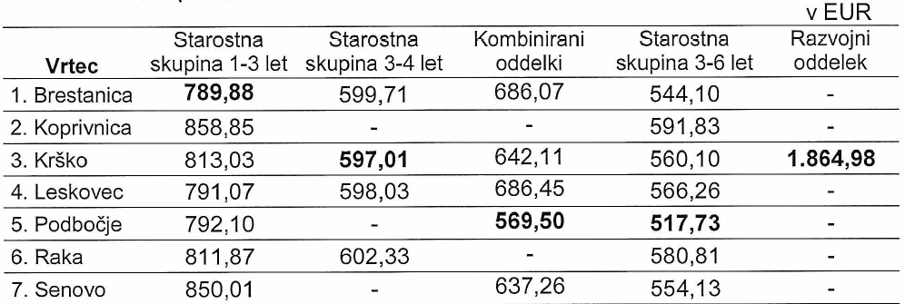

Za razumevanje se vam najlepše zahvaljujemo.

Mojca Bregar Goričar
ravnateljica

